APSTIPRINĀTA
Iepirkuma komisijas
2014. gada 02. aprīļa sēdē
(protokols Nr.1/19)

Ludzas novada pašvaldība

IEPIRKUMA

Bērnu rotaļu laukuma konstrukciju izveide un uzstādīšana Ludzas novada bērnu namam- patversmei „Ābelīte”

iepirkuma identifikācijas numurs – LNP 2014/19

INSTRUKCIJA

Ludza 2014
Saturs

1. | Vispārīgā informācija | 3
2. | Informācija par iepirkuma priekšmetu | 5
3. | Prasības pretendentiem | 5
4. | Iesniedzamie dokumenti | 6
5. | Iepirkuma komisija, tās darbība un piedāvājumu atvēršana | 7
6. | Piedāvājumu vērtēšanas un izvēles kritēriji | 8
7. | Iepirkuma komisijas tiesības un pienākumi | 8
8. | Pretendenta tiesības un pienākumi | 9
9. | Instrukcijas pielikumi: | 9
- pielikums – Pieteikums dalībai iepirkumā
- pielikums – Informācija par pretendentu
- pielikums – Pretendenta veikto darbu saraksts
- pielikums - Tehniskā specifikācija
- pielikums – Finanšu piedāvājums

1. Vispārīgā informācija

Iepirkuma identifikācijas numurs
LNP 2014/19

Pasūtītājs
Ludzas novada pašvaldība
Adrese: Raiņa iela 16, Ludza, Ludzas novads, Latvija, LV-5701
Reģistrācijas Nr. 90000017543
Tālruņa Nr. +371-65707400, faksa Nr. +371-65707402
e-pasta adrese: dome@ludzaspils.lv

Iepirkuma priekšmets
    - Bērnu rotaļu laukuma aprīkojuma piegāde un uzstādīšana Ludzas novada bērnu namam- patversmei „Ābelīte”.
1.3.2. CPV kods: 37535200-9 – spēļu laukumu aprīkojums.

Iepirkuma metode
Iepirkums saskaņā ar Publisko iepirkumu likuma 8².pantu.

Līguma izpildes vieta
Istalsna, Isnaudas pag. Ludzas novads, LV-5716.

Līguma izpildes laiks
Līguma izpildes laiks: 2 mēneši no līguma parakstīšanas brīža.

1.7 Iepirkuma instrukcijas saņemšana un informācijas apmaiņas kārtība.

Ar iepirkuma instrukciju var iepazīties Ludzas novada mājas lapā: www.ludzaspils.lv.
Pretendents, kurš pieprasa skaidrojumu par iepirkuma instrukciju, to dara rakstiski ar pasta vai faksa starpniecību, adresējot komisijai, ar norādi – Iepirkumam „Bērnu rotaļu laukumu konstrukciju izveide un uzstādīšana Ludzas novada bērnu namam- patversmei „Ābelīte””, ID Nr. LNP 2014/19, uz adresi Raiņa ielā 16, Ludzā, Ludzas novads, LV-5701, fakss 65707402.
    - Visa informācija, tajā skaitā, atbildes uz pretendentu uzdotiem jautājumiem par iepirkumu, tiks publicēta Ludzas novada mājas lapā: www.ludzaspils.lv.
    - Kontaktpersona: Valērijs Laganovskis, tel. 65707133, fakss 65707402, e-pasts vlaganovskis@ludzaspils.lv.

Piedāvājumu iesniegšanas vieta, datums, laiks un kārtība

Pretendenti piedāvājumus var iesniegt līdz 2014. gada 14. aprīlim plkst. 10:00 Ludzā, Raiņa ielā 16, LV–5701, Ludzas novada pašvaldībā, kabinetā Nr. 312, pie sekretāres iesniedzot personīgi vai pa pastu. Pasta sūtījumam jābūt nogādātam šajā punktā norādītajā adresē līdz augstāk minētajam termiņam. Piedāvājums, kas iesniegts pēc minētā termiņa, netiks atvērts un tiks atdots atpakaļ iesniedzējam.

Saņemot piedāvājumu, pasūtītājs (pašvaldības sekretārs) reģistrē pretendentu piedāvājumu iesniegšanas secībā. Pretendenta sarakstā norāda pretendentu (juridiskai personai – nosaukumu), tā adresi, e-pasta adresi, tālruņa un faksa numuru, kā arī piedāvājuma iesniegšanas datumu un laiku. Pasūtītājs (sekretārs) nodrošina, lai līdz piedāvājumu atvēršanai pretendentu saraksts netiktu izpausts.

Pretendents, iesniedzot piedāvājumu var pieprasīt apliecinājumu tam, ka piedāvājums saņemts (ar norādi par piedāvājuma saņemšanas laiku).

Pretendents var atsaukt vai mainīt savu piedāvājumu līdz piedāvājumu iesniegšanas termiņa beigām, ierodoties personīgi piedāvājumu uzglabāšanas vietā Ludzā, Raiņa ielā 16, 312.kab., Ludzas novada pašvaldībā, pie sekretāres. Piedāvājuma atsaukšanai ir bezierunu raksturs un tā izslēdz pretendentu no tālākas līdzdalības iepirkumā. Piedāvājuma mainīšanas gadījumā par piedāvājuma iesniegšanas laiku tiks uzskatīts otrā piedāvājuma iesniegšanas brīdis.

Visiem pretendentiem iepirkumā tiek piemēroti vienādi noteikumi.

Piedāvājuma derīguma termiņš

Pretendenta iesniegtais piedāvājums ir derīgs 60 (sešdesmit) kalendārās dienas no piedāvājuma atvēršanas dienas.

Ja objektīvu iemeslu dēļ iepirkuma līgumu nevar noslēgt 1.9.1. punktā noteiktajā termiņā, pasūtītājs var rakstiski pieprasīt piedāvājuma derīguma termiņa pagarināšanu. Ja pretendents piekrīt pagarināt piedāvājuma derīguma termiņu, par to rakstiski paziņo pasūtītājam.

Piedāvājuma noformēšana:

Piedāvājums iesniedzams Ludzas novada pašvaldībā (Ludzā, Raiņa ielā 16, 312.kab.) līdz 2014. gada 14. aprīlim plkst. 10:00 aizlīmētā un aizzīmogotā aploksnē, uz kuras ir jānorāda – iepirkumam „Bērnu rotaļu laukumu konstrukciju izveide un uzstādīšana Ludzas novada bērnu namam- patversmei „Ābelīte””, ID Nr. LNP 2014/19. Neatvērt līdz 2014. gada 14. aprīlim plkst. 10:00” un pretendenta nosaukums, reģistrācijas numurs un adrese.

Piedāvājums sastāv no:

Pretendenta atlases dokumentiem;
    - Tehniskais piedāvājums;
    - Plānojums ar 3 D vizualizāciju;
    - Finanšu piedāvājums.
    - Piedāvājumam jābūt ievietotam 1.10.1. punktā minētajā aploksnē. Piedāvājuma dokumentiem jābūt cauršūtiem ar diegu vienā sējumā tā, lai dokumentus nebūtu iespējams atdalīt. Piedāvājuma lapām jābūt sanumurētām un jāatbilst pievienotajam satura rādītājam. Uz pēdējās lapas aizmugures, cauršūšanai izmantojamais diegs nostiprināms ar pārlīmētu papīru, uz kura norādāms cauršūto lapu skaits, ko ar savu parakstu un pretendenta zīmogu apliecina pretendenta pilnvarotais pārstāvis.

Piedāvājuma dokumentus izstrādā atbilstoši 2010.gada 6.maija likuma „Dokumentu juridiskā spēka likums” prasībām.
    - Piedāvājumā iekļautajiem dokumentiem jābūt skaidri salasāmiem, bez labojumiem. Piedāvājums jāsagatavo latviešu valodā. Piedāvājumi var tikt iesniegti citā valodā, ja katram dokumentam klāt ir pievienots pretendenta apliecināts tulkojums latviešu valodā.
    - Pretendents iesniedz parakstītu pieteikumu (1. un 2. pielikums). Ja piedāvājumu iesniedz personu grupa vai personālsabiedrība, piedāvājumā norāda personu, kas iepirkumā pārstāv attiecīgo personu grupu vai personālsabiedrību un ir pilnvarota parakstīt ar iepirkumu saistītos dokumentus.
    - Ja pretendents iesniedz dokumentu kopijas, katrai dokumenta kopijai jābūt pretendenta apliecinātai ar uzrakstu “KOPIJA” un „KOPIJA PAREIZA” un piedāvājumu parakstīt pilnvarotās amatpersonas pilns amata nosaukums, paraksts un paraksta atšifrējums, vietas nosaukums un datums, zīmoga nospiedums.
    - Piedāvājuma dokumentus paraksta LR Uzņēmumu Reģistrā vai citas valsts līdzvērtīgā iestādē reģistrētā amatpersona ar paraksta tiesībām un/vai pilnvara, kas apliecina piedāvājumu parakstījušās amatpersonas tiesības parakstīt un iesniegt piedāvājumu juridiskās personas uzdevumā.
    - Iesniegtie piedāvājumi, izņemot Instrukcijas 1.8.1. punktā noteikto gadījumu, ir pasūtītāja īpašums un netiek atdoti atpakaļ pretendentiem.

  - Cita informācija
    - Neviens dokuments, kas tiek iesniegts, atsaucoties uz iepirkumu, netiek atdots atpakaļ. Par jebkuru informāciju, kas ir konfidenciāla, jābūt īpašai norādei.
    - Pretendentam ir pilnībā jāsedz piedāvājuma sagatavošanas un iesniegšanas izmaksas. Pasūtītājs un komisija neuzņemas nekādas saistības par šīm izmaksām neatkarīgi no iepirkuma rezultāta.

Informācija par iepirkuma priekšmetu

Iepirkuma priekšmeta apraksts

Iepirkuma priekšmets ir bērnu rotaļu laukuma konstrukciju izveide un uzstādīšana Ludzas novada bērnu namam- patversmei „Ābelīte”.
2.1.2. Pretendentam ir jāiesniedz savu piedāvājumu par visu iepirkuma priekšmeta apjomu.

3. Prasības pretendentiem

3.1. Nosacījumi pretendenta dalībai iepirkumā

3.1.1.Piedalīšanās iepirkumā ir pretendenta brīvas gribas izpausme. Iesniedzot savu piedāvājumu dalībai iepirkumā, pretendents visā pilnībā pieņem un ir gatavs pildīt visas Instrukcijā ietvertās prasības un noteikumus.

3.1.2.Pretendents apzinās, ka jebkurš piedāvājumā iekļautais nosacījums, kas ir pretrunā ar Instrukciju vai neatbilst tā noteikumiem, var būt par iemeslu piedāvājuma noraidīšanai.
3.1.3.Pretendentam ir jāatbilst sekojošām prasībām:

3.1.3.1. Pretendents ir reģistrēts likumā noteiktajā kārtībā un likumā noteiktajos gadījumos.
3.1.3.2. Pretendents atbilst Publisko iepirkumu likuma un Instrukcijā noteiktajām prasībām attiecībā uz iepirkuma priekšmetu un to piegādi.
3.1.4.Komisija neizskata pretendenta piedāvājumu un izslēdz pretendentu no turpmākās dalības jebkurā piedāvājuma izvērtēšanas stadijā, ja pretendents neatbilst kādai no Instrukcijas 3.1.3. punktā minētajām prasībām vai kāds no iesniegtajiem dokumentiem neapliecina pretendenta atbilstību 3.1.3. punktā izvirzītajiem pretendenta dalības nosacījumiem.

3.2. Publisko iepirkumu likuma 8².panta piektās daļas 1. un 2.punktā minēto apstākļu pārbaude
3.2.1. Saskaņā ar Publisko iepirkumu likuma 8².panta piektās daļas 1. un 2.punkta tiesisko regulējumu, pasūtītājs izslēdz pretendentu no dalības iepirkumā jebkurā no šādiem gadījumiem:
1) pasludināts pretendenta maksātnespējas process (izņemot gadījumu, kad maksātnespējas procesā tiek piemērota sanācija vai cits līdzīga veida pasākumu kopums, kas vērsts uz parādnieka iespējamā bankrota novēršanu un maksātspējas atjaunošanu), apturēta vai pārtraukta tā saimnieciskā darbība, uzsākta tiesvedība par tā bankrotu vai tas tiek likvidēts;
2) pretendentam Latvijā vai valstī, kurā tas reģistrēts vai kurā atrodas tā pastāvīgā dzīvesvieta, ir nodokļu parādi, tajā skaitā valsts sociālās apdrošināšanas obligāto iemaksu parādi, kas kopsummā kādā no valstīm pārsniedz 150 euro.
3.2.2. Publisko iepirkumu likuma 8².panta piektās daļas minēto apstākļu esamību pasūtītājs pārbauda tikai attiecībā uz pretendentu, kuram būtu piešķiramas līguma slēgšanas tiesības atbilstoši noteiktajām prasībām un kritērijiem.
3.2.3. Lai pārbaudītu, vai pretendents nav izslēdzams no dalības iepirkumā Publisko iepirkumu likuma 8².panta piektās daļas 1. vai 2.punktā minēto apstākļu dēļ, pasūtītājs:
3.2.3.1. attiecībā uz pretendentu (neatkarīgi no tā reģistrācijas valsts vai pastāvīgās dzīvesvietas), izmantojot Ministru kabineta noteikto informācijas sistēmu, Ministru kabineta noteiktajā kārtībā iegūst informāciju:
1) par Publisko iepirkumu likuma 8².panta piektās daļas 1.punktā minētajiem faktiem — no Uzņēmumu reģistra,
2) par Publisko iepirkumu likuma 8².panta piektās daļas 2.punktā minēto faktu — no Valsts ieņēmumu dienesta un Latvijas pašvaldībām. Pasūtītājs minēto informāciju no Valsts ieņēmumu dienesta un Latvijas pašvaldībām ir tiesīgs saņemt, neprasot pretendenta piekrišanu;
3.2.3.2. attiecībā uz ārvalstī reģistrētu vai pastāvīgi dzīvojošu pretendentu papildus pieprasa, lai tas iesniedz attiecīgās ārvalsts kompetentās institūcijas izziņu, kas apliecina, ka uz to neattiecas šā panta piektajā daļā noteiktie gadījumi. Termiņu izziņu iesniegšanai pasūtītājs nosaka ne īsāku par 10 darbdienām pēc pieprasījuma izsniegšanas vai nosūtīšanas dienas. Ja attiecīgais pretendents noteiktajā termiņā neiesniedz minēto izziņu, pasūtītājs to izslēdz no dalības iepirkumā.
3.2.4. Atkarībā no (atbilstoši Publisko iepirkumu likuma 8².panta septītās daļas 1.punkta "b" apakšpunktam) veiktās pārbaudes rezultātiem pasūtītājs:
1) neizslēdz pretendentu no dalības iepirkumā, ja konstatē, ka saskaņā ar Ministru kabineta noteiktajā informācijas sistēmā esošo informāciju pretendentam nav nodokļu parādu, tajā skaitā valsts sociālās apdrošināšanas obligāto iemaksu parādu, kas kopsummā pārsniedz 150 euro;
2) informē pretendentu par to, ka tam konstatēti nodokļu parādi, tajā skaitā valsts sociālās apdrošināšanas obligāto iemaksu parādi, kas kopsummā pārsniedz 150 euro, un nosaka termiņu — 10 darbdienas pēc informācijas izsniegšanas vai nosūtīšanas dienas — konstatēto parādu nomaksai un parādu nomaksas apliecinājuma iesniegšanai. Pretendents, lai apliecinātu, ka tam nav nodokļu parādu, tajā skaitā valsts sociālās apdrošināšanas obligāto iemaksu parādu, kas kopsummā pārsniedz 150 euro, iesniedz attiecīgi pretendenta vai tā pārstāvja apliecinātu izdruku no Valsts ieņēmumu dienesta elektroniskās deklarēšanas sistēmas vai pašvaldības izdotu izziņu par to, ka attiecīgajai personai laikā pēc pasūtītāja nosūtītās informācijas saņemšanas dienas nav nodokļu parādu, tajā skaitā valsts sociālās apdrošināšanas obligāto iemaksu parādu, kas kopsummā pārsniedz 150 euro. Ja noteiktajā termiņā minētie dokumenti nav iesniegti, pasūtītājs pretendentu izslēdz no dalības iepirkumā.

3.3. Prasības attiecībā uz pretendenta saimniecisko un finansiālo stāvokli un iespējām veikt darbus
3.3.1. Pretendentam ir pieredze vismaz divu līdzīgas nozīmes objektu konstrukciju uzstādīšanā iepriekšējo triju gadu laikā (2011., 2012., 2013. gadā).
3.3.2. Konstrukciju izgatavošanā un uzstādīšanā iesaistītajam personālam ir atbilstoša kvalifikācija un iepriekšēja pieredze.
3.3.3. Darbu veikšanai nepieciešamajai tehnikai un ražošanas iekārtām, kas pieder vai ir pieejamas pretendentam, ir nepieciešamie reģistrācijas dokumenti un atbilstošie dokumenti par tehnisko stāvokli.
3.3.4. Pretendenta pašu spēkiem veicamajam darbu apjomam jābūt ne mazākam par 30% (procentiem) no kopējā darbu apjoma.

Iesniedzamie dokumenti

Pretendentu atlases dokumenti
Pretendentam jāiesniedz sekojoši dokumenti:
    - Pieteikumu dalībai Iepirkumā sagatavo atbilstoši pievienotajai formai (1. un 2. pielikumu).
    - Ekspluatācijas drošības sertifikāti vai atbilstības deklarācijas, saskaņā ar standartu LVS EN 1176 “Spēļu laukumu aprīkojumu drošība”.
    - Iepriekšējos trīs gados (2011., 2012., 2013. gadā) veikto darbu saraksts (norādot darbu apjomu, līguma summu, vietu un izpildes termiņu, kā arī to, vai visi darbi ir veikti atbilstoši attiecīgiem normatīvajiem aktiem un plānotajā lika periodā pabeigti). Darbu saraksts noformējams atbilstoši Instrukcijai pievienotajai formai (3. pielikums). Sarakstam pievieno atsauksmes no pasūtītāja par vismaz divu lielāko (no darba saraksta) pabeigto objektu darbu kvalitāti.
    - Informācija par darbos iesaistītā personāla kvalifikāciju un pieredzi.
    - Ja pretendents plāno piesaistīt darbuzņēmējus (apakšuzņēmējus) – informācija par konkrētajiem apakšuzņēmējiem un tiem nododamo darbu saraksts un apjoms. Apakšuzņēmēji iesniedz rakstisku apliecinājumu par gatavību piedalīties darbu veikšanā, norādot kontaktpersonu.
    - Iekārtu uzstādīšanas apraksts (dziļums, vai tā tiks betonēta u.c.).
    - Iekārtu ekspluatācijas un kopšanas instrukcijas katrai iekārtai.

Tehniskais piedāvājums

Tehniskajam piedāvājumam jāatbilst Tehniskajās specifikācijās (3.pielikums) noteiktajām prasībām.
    - Tehniskajā piedāvājumā iekļauj arī:
      - Apliecinājumu par piedāvāto darbu garantijas termiņu, kas nedrīkst būt mazāks par 3 (trīs) gadiem;

  - Plānojums ar 3D vizualizāciju
    - Detalizēts bērnu rotaļu laukumu vizuālā risinājuma piedāvājums iesniedzams krāsainā skiču veidā.
    - Skicēm jāpievieno izmantojamo materiālu un krāsu apraksts.

4.4. Finanšu piedāvājumu vērtēšana

4.4.1.Komisija vērtē un salīdzina cenas tikai to pretendentu finanšu piedāvājumos, kuri nav noraidīti noformējuma pārbaudes, pretendentu atlases vai tehnisko piedāvājumu atbilstības pārbaudes laikā. Vērtēšanas laikā komisija pārbauda, vai finanšu piedāvājumā nav aritmētisku kļūdu.

4.4.2.Ja finanšu piedāvājumā konstatēta aritmētiskā kļūda cenas aprēķināšanā, iepirkumu komisija to labo un paziņo pretendentam, kura piedāvājumā labojumi izdarīti atbilstoši normatīvajos aktos noteiktajā kārtībā.

4.4.3.Vērtējot piedāvājumus, kuros bijušas aritmētiskās kļūdas, iepirkumu komisija ņem vērā labotās cenas.

4.5. Piedāvājuma izvēles kritēriji
4.5.1. Piedāvājuma izvēles kritērijs – piedāvājums ar viszemāko cenu.

4.5.2.Saskaņā ar Publisko iepirkumu likuma 46. panta pirmo daļas 2. punktu, par piedāvājumu ar viszemāko cenu komisija atzīst to pretendenta piedāvājumu, kura piedāvājums ir ar viszemāko cenu, kurš pilnībā atbilst visām iepirkuma instrukcijā noteiktajām prasībām.

4.5.3.Vērtējot piedāvājumu, komisija ņems vērā tā kopējo cenu bez pievienotās vērtības nodokļa.

4.5.4.Komisija izvēloties vienu piedāvājumu, kuram ir viszemākā cena, pieņem lēmumu slēgt iepirkuma līgumu ar iepirkumā uzvarējušo pretendentu.

- Iepirkuma komisija, tās darbība un
piedāvājumU atvēršana

Iepirkuma piedāvājumu atvēršanu, salīdzināšanu un vērtēšanu veic Pasūtītāja izveidota iepirkuma komisija, turpmāk – „komisija”.

Komisija savu darbu veic saskaņā ar Publisko iepirkumu likumu un šo Instrukciju.

Komisijas darbu vada tās priekšsēdētājs, viņa prombūtnes laikā priekšsēdētāja vietnieks. Komisija ir lemttiesīga, ja tās darbā piedalās vismaz divas trešdaļas no komisijas locekļu kopskaita.

Piedāvājumu atvēršanas, izskatīšanas un uzvarētāja noteikšanas gaitu komisija protokolē.

Komisijas locekļi paraksta apliecinājumu, ka nav tādu apstākļu, kuru dēļ varētu uzskatīt, ka viņš ir ieinteresēts konkrēta pretendenta izvēlē vai darbībā vai ka viņš ir saistīti ar tiem Latvijas Republikas „Publisko iepirkumu likuma” 23. panta pirmās daļas izpratnē. Ja šāds apliecinājums nav parakstīts komisijas loceklis nedrīkst piedalīties turpmākajā komisijas darbībā.

- Piedāvājumu vērtēšanas un izvēles kritēriji

Vispārīgie noteikumi

Piedāvājumu noformējuma pārbaudi, pretendentu atlasi, tehnisko un finanšu piedāvājumu atbilstības pārbaudi un piedāvājumu vērtēšanu komisija veic slēgtā sēdē.

Piedāvājumu noformējuma pārbaude

Piedāvājumu noformējuma pārbaudes laikā komisija izvērtē, vai piedāvājums sagatavots un noformēts atbilstoši iepirkuma Instrukcijā noteiktajām prasībām.

Ja piedāvājums nav noformēts atbilstoši iepirkuma Instrukcijā noteiktajām prasībām, komisija ir tiesīga piedāvājumu noraidīt un tālāk neizvērtēt.

  - Pretendentu atlase
    - Pretendentu atlases laikā komisija noskaidro pretendentu kompetenci un atbilstību paredzamā iepirkuma līguma izpildes prasībām, pēc iesniegtajiem pretendentu atlases dokumentiem pārbaudot pretendenta atbilstību katrai instrukcijās pretendentiem izvirzītajai prasībai.
    - Ja pretendents neatbilst kādai no instrukcijā izvirzītajām prasībām, komisija turpmāk tā piedāvājumu neizskata.

  - Tehnisko piedāvājumu vērtēšana
    - Iepirkumu komisija veiks Tehnisko piedāvājumu atbilstības pārbaudi, kuras laikā komisija izvērtēs Tehnisko piedāvājumu atbilstību Tehniskai specifikācijai.
    - Ja tiks konstatēts, ka pretendenta Tehniskais piedāvājums neatbilst Tehniskās specifikācijas prasībām, iepirkumu komisija tālāk šo piedāvājumu neizskatīs.

Finanšu piedāvājums

Finanšu piedāvājumu jāsagatavo atbilstoši tehniskā/finanšu piedāvājuma formai (5.pielikums)

- Iepirkuma komisijas tiesības un pienākumi

  - Iepirkuma komisijas tiesības
    - Pieprasīt, lai pretendents precizētu informāciju par savu piedāvājumu, ja tas nepieciešams piedāvājumu noformējuma pārbaudei, pretendentu atlasei, kā arī piedāvājumu vērtēšanai un salīdzināšanai, nosakot, ka informācija jāiesniedz 3 (trīs) darba dienu laikā no pieprasījuma dienas.
    - Pieaicināt ekspertu jebkurā no piedāvājumu pārbaudes un novērtēšanas stadijām.
    - Jebkurā no piedāvājumu pārbaudes un izvērtēšanas stadijām pārtraukt izskatīt iepirkumam iesniegtos piedāvājumus, ja tie neatbilst Instrukcijā izvirzītajām prasībām.
    - Noraidīt visus iesniegtos piedāvājumus, ja tie neatbilst iepirkuma noteikumiem, neaptver visu pieprasīto preču, būvdarbu vai pakalpojumu apjomu utt.
    - Ja nepieciešams, pieņemt lēmumu par iepirkuma termiņa pagarināšanu.
    - Ja iepirkumam tiks iesniegts tikai viens piedāvājums, kas pilnībā atbilst instrukcijas prasībām, atzīt vienīgo pretendentu par iepirkuma uzvarētāju.
    - Pieņemt lēmumu slēgt iepirkuma līgumu ar izraudzīto pretendentu par visu apjomu.
    - Ja izraudzītais pretendents atsakās slēgt iepirkuma līgumu, izvēlēties nākamo piedāvājumu ar zemāko cenu. Ja arī nākamais izraudzītais pretendents atsakās slēgt iepirkuma līgumu, pieņemt lēmumu izbeigt iepirkumu neizvēloties nevienu piedāvājumu.
    - Normatīvajos aktos noteiktajā kārtībā labot aritmētiskās kļūdas pretendentu finanšu piedāvājumos.
    - Jebkurā brīdī pārtraukt iepirkumu, ja tam ir objektīvs pamatojums.

  - Iepirkuma komisijas pienākumi
    - Izstrādāt un apstiprināt iepirkuma dokumentus pirms iepirkuma izziņošanas.
    - Nodrošināt iepirkuma norisi un dokumentēšanu.
    - Nodrošināt pretendentu brīvu konkurenci, kā arī vienlīdzīgu un taisnīgu attieksmi pret tiem.
    - Pēc ieinteresēto personu pieprasījuma normatīvajos aktos noteiktajā kārtībā sniegt informāciju par instrukciju.
    - Vērtēt pretendentus un to iesniegtos piedāvājumus saskaņā ar Publisko iepirkumu likumu, citiem normatīvajiem aktiem un Instrukciju, noteikt uzvarētāju vai pieņemt lēmumu par iepirkuma izbeigšanu, neizvēloties nevienu piedāvājumu.

8. Pretendenta tiesības un pienākumi

8.1. Pretendenta tiesības
8.1.1. Pretendentiem, kuri atbilst Instrukcijā pretendentiem noteiktajām prasībām, ir tiesības bez ierobežojumiem piedalīties iepirkumā uz vienādiem noteikumiem ar pārējiem piedāvājumu iesniegušajiem pretendentiem.
8.1.2. Apvienoties grupā ar citiem pretendentiem un iesniegt kopēju piedāvājumu.
8.1.3. Pretendentam ir tiesības laicīgi pirms piedāvājumu iesniegšanas gala termiņa, iesniedzot rakstveida pieprasījumu, saņemt iepirkuma komisijas paskaidrojumu (tiks publicēts Ludzas novada mājaslapā: www.ludzaspils.lv) par iepirkumu.
8.1.4. Iepazīties (apskatīt) objektu (objekta vietu), kur paredzēts veikt darbus.
8.1.5. Pretendentam ir tiesības pie piedāvājuma iesniegšanas pieprasīt rakstveida apliecinājumu par piedāvājuma saņemšanu, kurā ir norādīts piedāvājuma saņemšanas datums, laiks, vieta un piedāvājuma saņēmējs.
8.1.6. Pirms piedāvājumu iesniegšanas termiņa beigām grozīt vai atsaukt iesniegto piedāvājumu.

8.2. Pretendenta pienākumi

8.2.1. Piedaloties iepirkumā ievērot normatīvo aktu prasības.

8.2.2. Sagatavot piedāvājumus atbilstoši Instrukcijā noteiktajām prasībām.

8.2.3. Sniegt patiesu informāciju.

8.2.4. Iepirkuma komisijas noteiktajos termiņos iesniegt komisijai papildus informāciju, kas nepieciešama piedāvājumu noformējuma pārbaudei, pretendentu atlasei, piedāvājumu atbilstības pārbaudei, kā arī vērtēšanai.

9. INSTRUKCIJAS PIELIKUMI

- pielikums – Pieteikums dalībai iepirkumā
- pielikums – Informācija par pretendentu
- pielikums – Pretendenta veikto darbu saraksts
- pielikums - Tehniskā specifikācija
- pielikums – Finanšu piedāvājums
1. pielikums
iepirkuma „Bērnu rotaļu laukumu
konstrukciju izveide un uzstādīšana
Ludzas novada bērnu namam- patversmei „Ābelīte””,
ID Nr. LNP 2014/19 instrukcijai

PIETEIKUMS DALĪBAI IEPIRKUMĀ

2014. gada ____. ______________

Iepirkumam „Bērnu rotaļu laukumu konstrukciju izveide un uzstādīšana
Ludzas novada bērnu namam- patversmei „Ābelīte””
ID Nr. LNP 2014/19

1. Mēs, apakšā parakstījušies, esam iepazinušies ar Iepirkuma instrukciju un piekrītam visiem instrukcijas noteikumiem. Saskaņā ar iepirkuma instrukcijas prasībām piedāvājam veikt darbus par summu:

_____________________________________________________________________
(piedāvājuma cena EUR bez PVN EUR( vārdos un skaitļos)

2.Ar šo mēs apstiprinām, ka mūsu piedāvājums ir spēkā 60 kalendārās dienas no instrukcijā noteiktā piedāvājumu iesniegšanas termiņa beigām, un var tikt akceptēts jebkurā laikā pirms tā spēkā esamības termiņa izbeigšanās.

___________________________________________________________
Uzņēmuma vadītāja vai pilnvarotās personas paraksts, tā atšifrējums

Z.v.
2. pielikums
iepirkuma „Bērnu rotaļu laukumu
konstrukciju izveide un uzstādīšana
Ludzas novada bērnu namam- patversmei „Ābelīte””,
ID Nr. LNP 2014/19 instrukcijai

Informācija par pretendentu
Iepirkumam „Bērnu rotaļu laukumu konstrukciju izveide un uzstādīšana
Ludzas novada bērnu namam- patversmei „Ābelīte””
ID Nr. LNP 2014/19

1. | Nosaukums:
2. | Reģistrācijas numurs:
3. | Adrese:
4. | Kontaktpersona :
5. | Telefons:
6. | Fakss:
7. | E-pasts:
8. | Uzņēmuma darbības sfēra (īss apraksts):
9. | Finanšu rekvizīti:
Bankas nosaukums:
Bankas adrese (tai skaitā pilsēta, valsts, pasta indekss)
Bankas kods:
Konta numurs:
Pilnvarotā persona, kas būs tiesīga parakstīt līgumu

Z.v.
___________________________________________________________
Uzņēmuma vadītāja vai pilnvarotās personas paraksts, tā atšifrējums

3. pielikums
iepirkuma „Bērnu rotaļu laukumu
konstrukciju izveide un uzstādīšana
Ludzas novada bērnu namam- patversmei „Ābelīte””,
ID Nr. LNP 2014/19 instrukcijai

PRETENDENTA VEIKTO DARBU SARAKSTS
Iepirkumam „Bērnu rotaļu laukumu konstrukciju izveide un uzstādīšana
Ludzas novada bērnu namam- patversmei „Ābelīte””
ID Nr. LNP 2014/19

Darbu pasūtītājs | Objekta nosaukums | Darbu kopējais apjoms (LVL) | Darbu izpildes termiņš | Darbu izpildes vieta (adrese) Pasūtītājs (nosaukums, adrese) | Veiktie darbi (% no kopējā plānotā apjoma) | Pretendenta paša spēkiem veikto darbu apjoms (% no kopējā apjoma)
1........
2........
3........

___________________________________________________________
Uzņēmuma vadītāja vai pilnvarotās personas paraksts, tā atšifrējums

Z.v.

4. pielikums
iepirkuma „Bērnu rotaļu laukumu
konstrukciju izveide un uzstādīšana
Ludzas novada bērnu namam- patversmei „Ābelīte””,
ID Nr. LNP 2014/19 instrukcijai

TEHNISKĀS SPECIFIKĀCIJAS
Iepirkumam „Bērnu rotaļu laukumu konstrukciju izveide un uzstādīšana
Ludzas novada bērnu namam- patversmei „Ābelīte””
ID Nr. LNP 2014/19

Prasības konstrukcijām: visas koka detaļas pie apstrādes ir izžāvētas līdz mēbeļu koksnes mitrumam. Finieris ir mitrumizturīgs. Koks un finieris ir krāsots ar videi draudzīgu krāsu divās kārtās. Metāla detaļas krāsotas ar ekoloģiski nekaitīgu pulvera krāsu.
Iekārtām jābūt krāsainām (vismaz 4 krāsas).
Iekārtu izmēri var atšķirties no norādītajiem parametriem ±10%; katrai iekārtai obligāti jāietver sevī visas aprakstos minētās sastāvdaļas, un izmēriem jāatbilst standartam par „Spēļu laukumu drošību”.
Iekārtu garantijas termiņš – vismaz 3 gadi.
Pirms iekārtu uzstādīšanas Pasūtītājs izveidos laukuma pamatnes segumu.
Laukuma konstrukciju izvietojuma precizēšanai nepieciešama uzmērīšana dabā.
Uzņēmumam jāpiegādā un jāuzstāda visas iekārtas pēc adreses: Ludzas novada bērnu nams- patversme „Ābelīte”, Istalsna, Isnaudas pag., Ludzas novads.
Nr.p.k. | Nosaukums, attēls | Apraksts | Daudzums
1. | Smilšu kaste  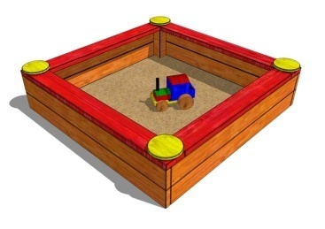  L1500; B1500; H340. | Smilšu kaste krāsota spilgtās kāsās. Iekārta bērniem no 3 gada vecuma. Iekārtu vienlaicīgi var izmantot 8 bērni. Iekārta sastāv no koka stabiem,  sānu dēļiem, virsējiem smilšu kastes  dēļiem, metāla cinkotiem paliktņiem,  kas pie montāžas betonējas zemē. | 1
2. | Šūpoles  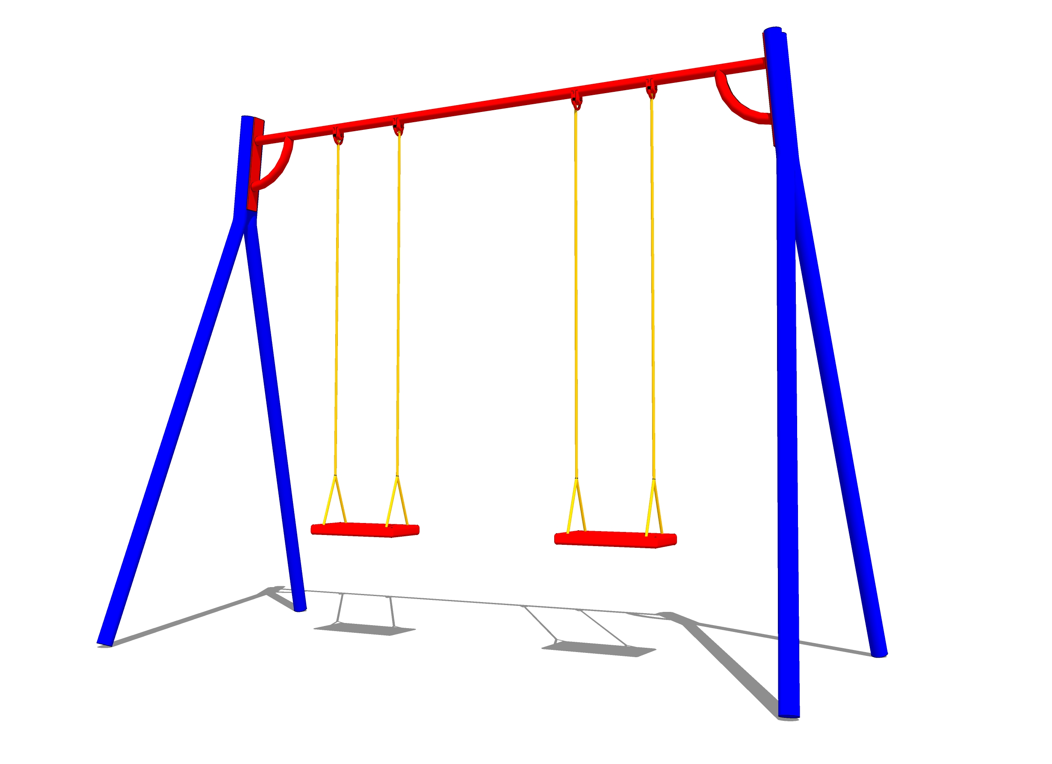  L2700; B1200; H2200. | Iekārta bērniem no 3 – 12 gadu vecumam. Iekārtu vienlaicīgi var izmantot 2 bērni. Iekārta sastāv no statnēm L= 2,4 m. 4 gb, metāla nesošais stienis 1 gb., metāla elastīgā piekare (ķēde) L= 1,4 m , gumijas sēdekļi bērniem. | 1
3. | Līdzsvara šūpoles  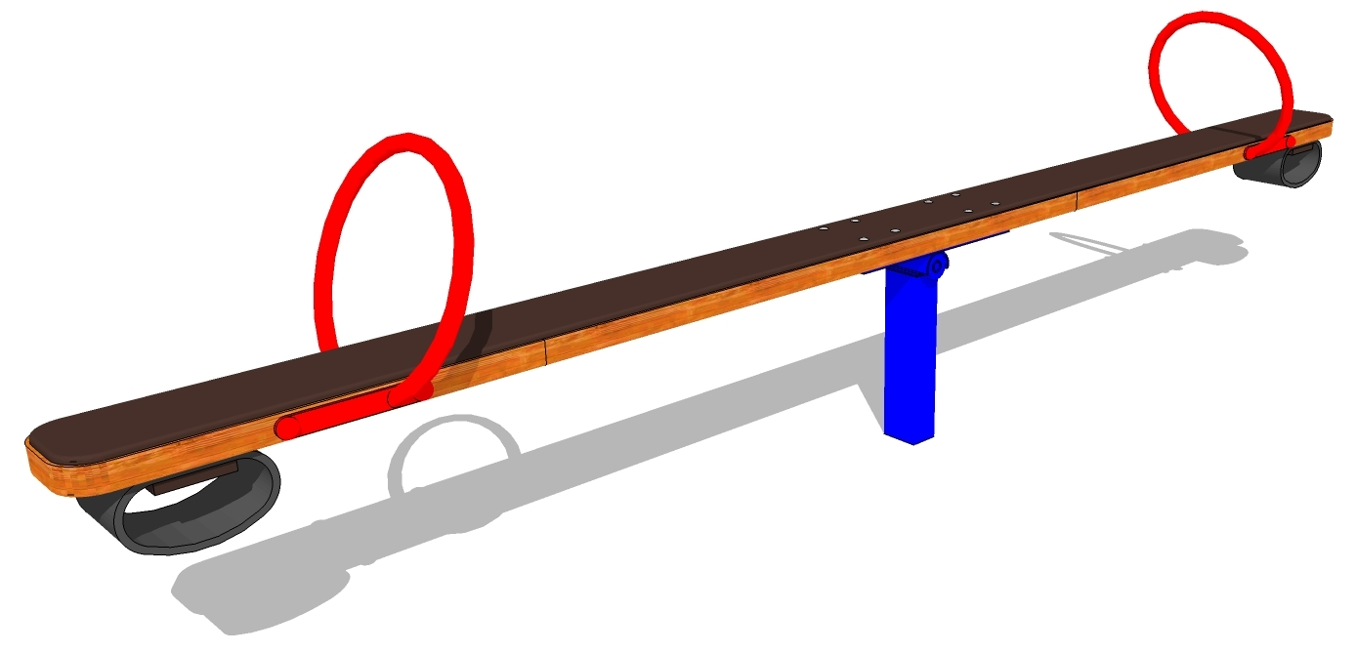  L3000; B375; H760. | Līdzsvara šūpoles ir izgatavotas no impregnēta, sausa līmēta koka, krāsota ar ūdens bāzes krāsām, tādā veidā garantējot tā ilgmūžību. Visas metāla daļas ir noturīgas pret laika apstākļiem. Kompleksa stiprinājums – tērauda kāja ar betona enkuru iebetonēta gruntī ne mazāk kā 0.70 m dziļumā. | 1
4. | Atsperšūpoles  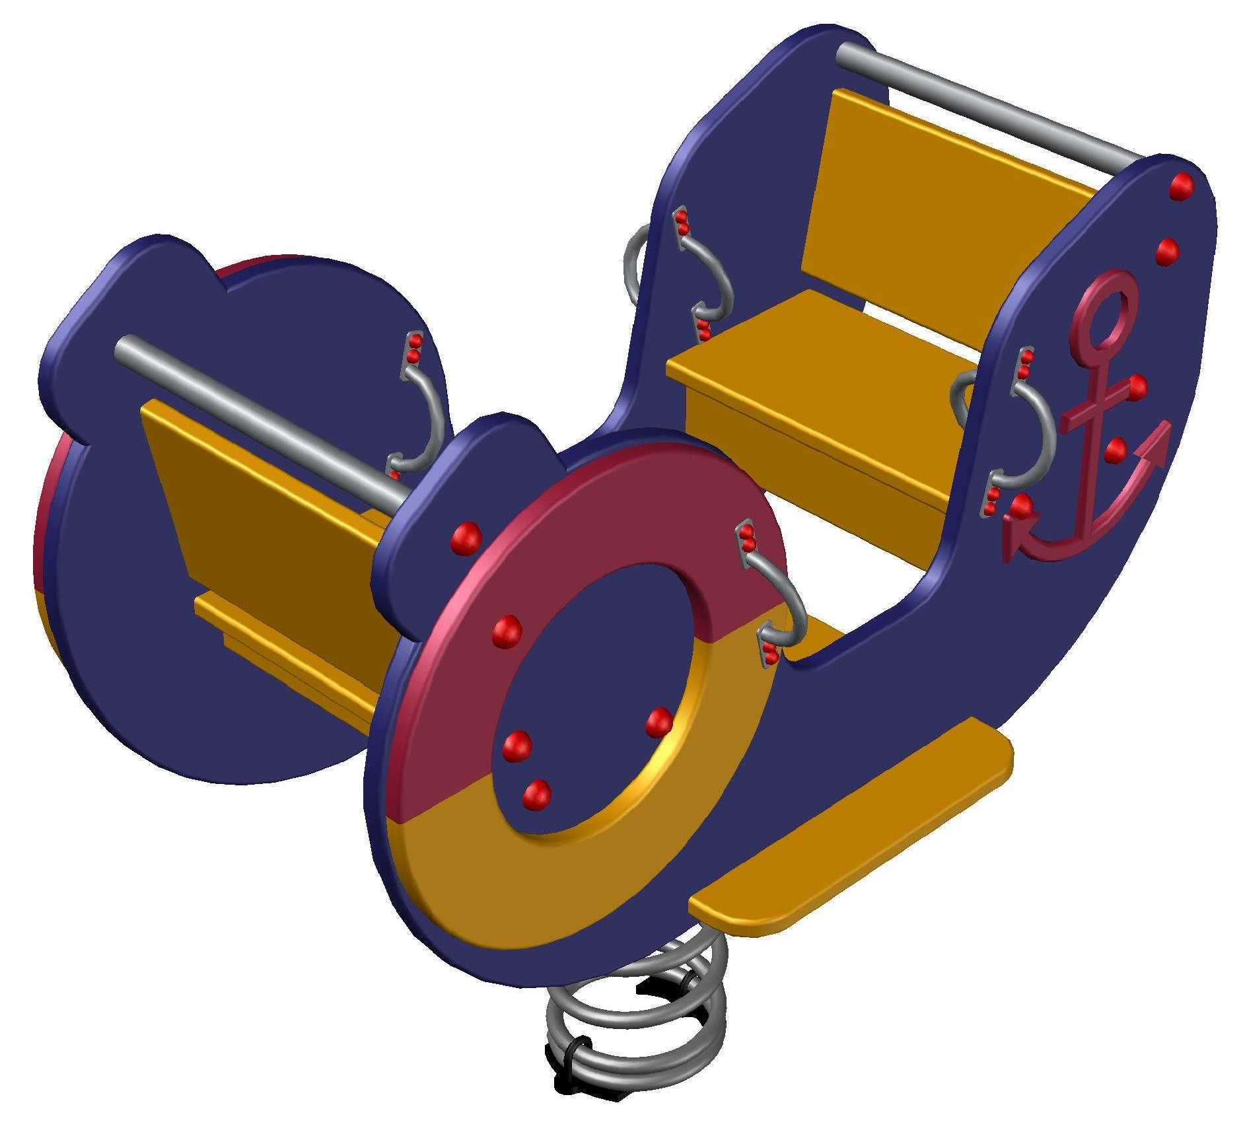  L1100; B600; H1000. | Iekārta bērniem no 3 – 10 gadu vecumam. To vienlaicīgi var izmantot 2 bērni. Iekārtā ir saplākšņa karkass kuģīša formā, saplākšņa paliktņi iekāpšanai, sēdeklis ar atzveltni- 2 gb, metāla rokturi sānos iekāpšanai. Iekārtas pamatne sastāv no divkāršās cinkotas atsperes. | 1
5. | Slidkalniņš  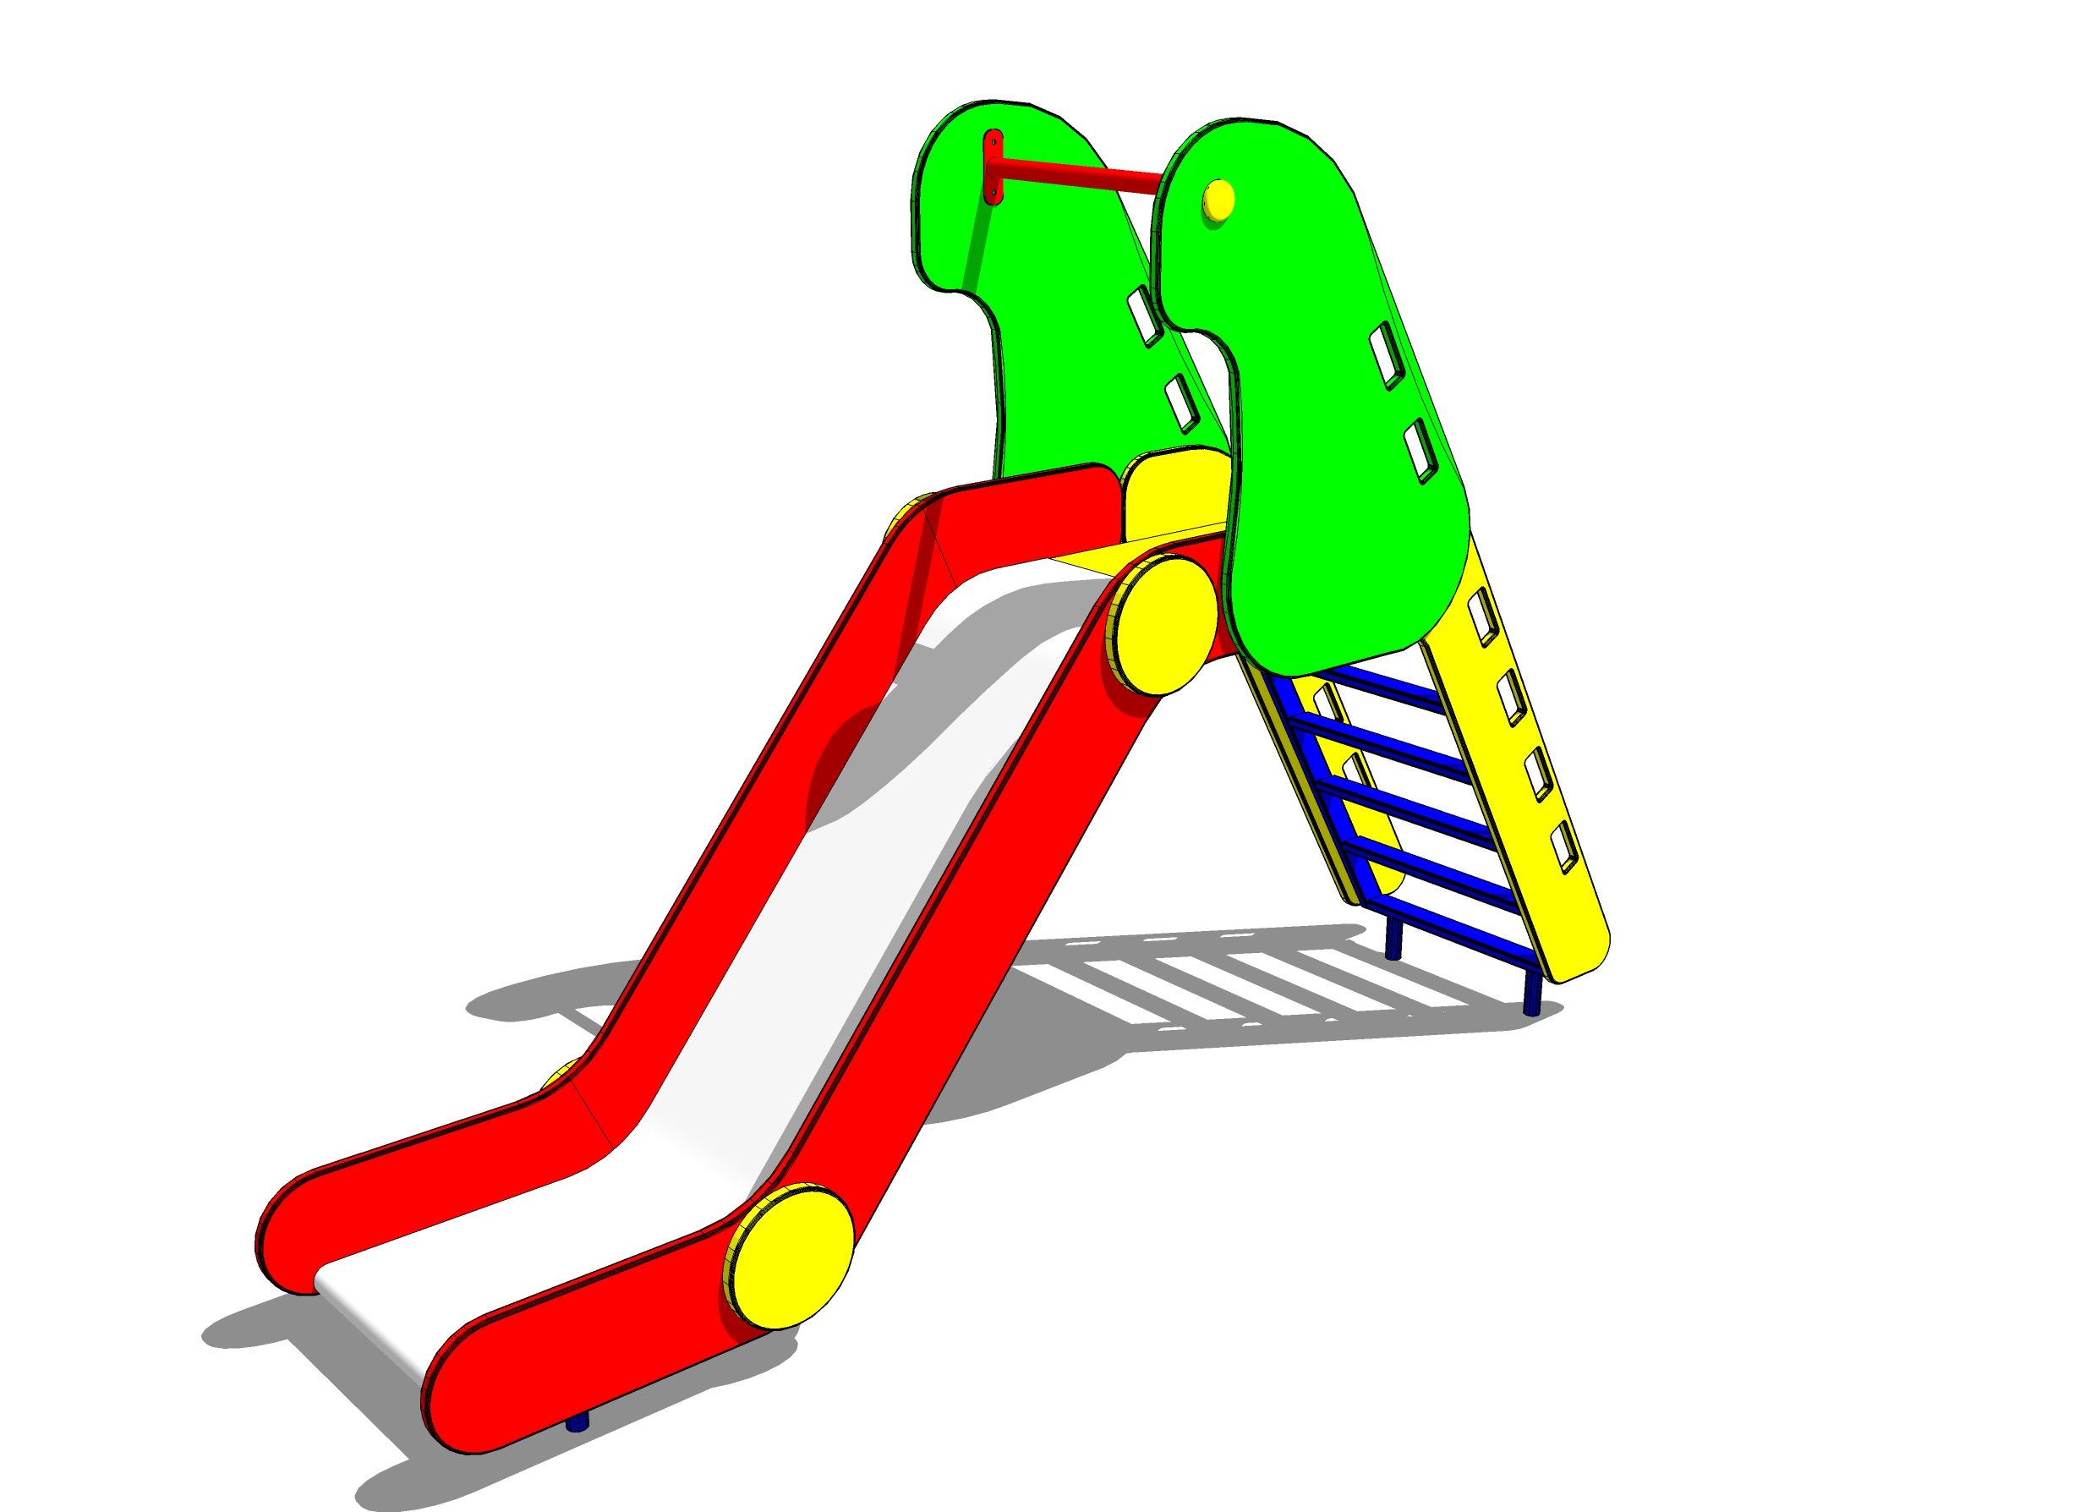  L2930; B580; H1950. | Iekārta bērniem no 3 – 7 gadu vecumam. Iekārtu vienlaicīgi var izmantot 3 - 5 bērni. Iekārta sastāv no saplākšņa sānu bortiem 2 gb. kāpnēm ar roku satveršanas vietām 6 gb, saplākšņa kāpšļi, slīpne no nerūsējošā tērauda veselā gabalā H=0,9 m. 1 gb, finiera slidkalniņa ausis ar roku satveršanas vietām 4 gb, metāla pārsedze 1 gb. Metāla kāpņu aizmugurējās cinkotas kājas betonējas. | 1
6. | Bērnu rotaļu namiņš  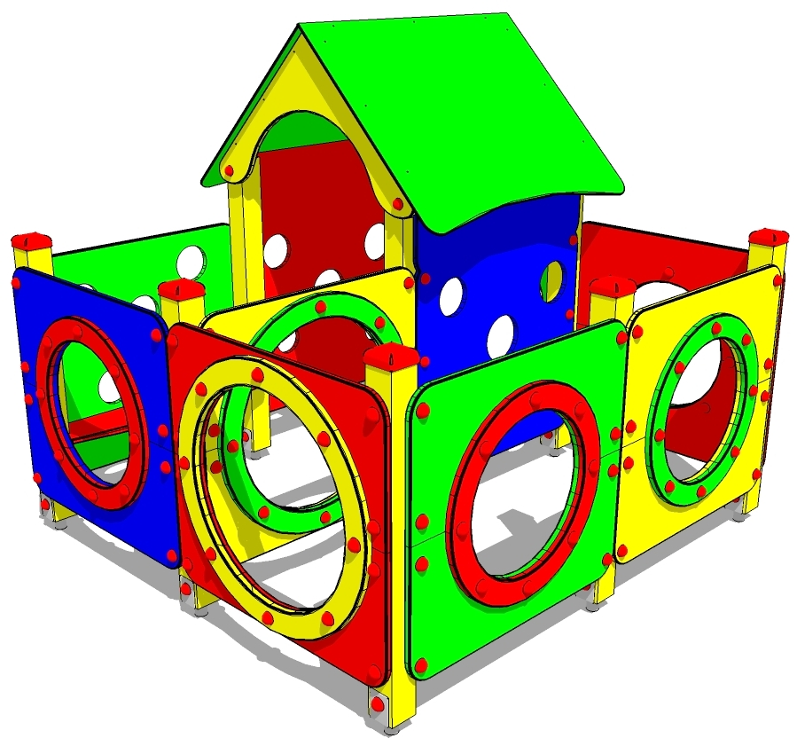  L1990; B1800; H1700. | Labirinta un mājiņas konstrukcija izgatavota no impregnēta, sausa līmēta koka. Koka savienojumu vietas ir tapotas. Norobežojošie elementi izgatavoti no mitrumizturīga saplākšņa, kas krāsots spilgtās, izturīgās krāsās. Konstrukcijai ir apstrādāti metāla pamati, kuri tiek betonēti zemē, lai nodrošinātu tās stabilitāti. | 1
7. | Vingrošanas komplekss 1  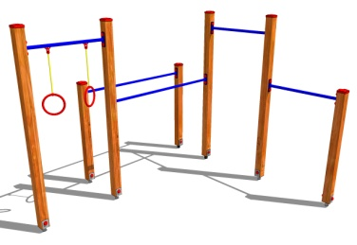  L2700; B1200; H2200. | Vingrošanas elementa konstrukcija izgatavota no impregnēta, sausa līmēta koka. Visas metāla daļas tiek krāsotas ar izturīgu krāsu un ir noturīgas pret laika apstākļiem. Vingrošanas elementam ir krāsoti metāla pamati, kuri tiek betonēti zemē, lai nodrošinātu tā stabilitāti. | 1
8. | Vingrošanas komplekss 2  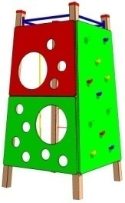  L1300; B1300; H2430. | Vingrošanas elementa nesošās konstrukcija izgatavota no impregnēta, sausa, līmēta koka. Norobežojošie elementi, rāpšanās siena un „alpīnistu ” siena, izgatavoti no mitrumizturīga saplākšņa, kas krāsots spilgtās, izturīgās krāsās. Konstrukcijai ir apstrādāti metāla pamati, kuri tiek betonēti zemē, lai nodrošinātu tās stabilitāti. | 1
9. | Sols  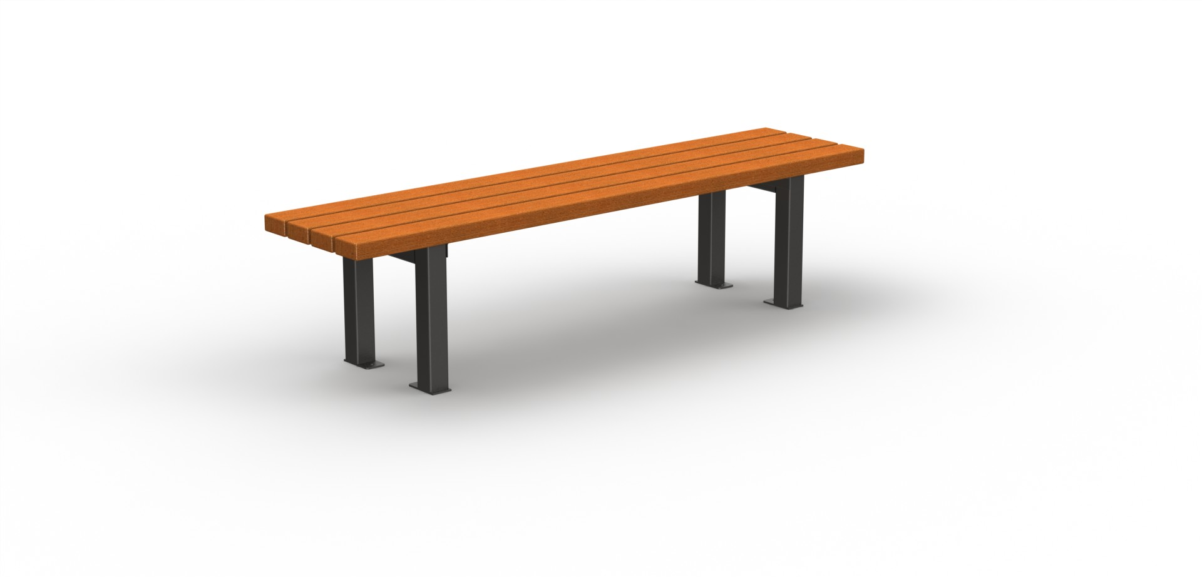  L1800; B420; H440. | Krāsots koka sols uz metāla kājām | 6

5. pielikums
iepirkuma „Bērnu rotaļu laukumu
konstrukciju izveide un uzstādīšana
Ludzas novada bērnu namam- patversmei „Ābelīte””,
ID Nr. LNP 2014/19 instrukcijai

FINANŠU PIEDĀVĀJUMS
Iepirkumam „Bērnu rotaļu laukumu konstrukciju izveide un uzstādīšana
Ludzas novada bērnu namam- patversmei „Ābelīte””
ID Nr. LNP 2014/19

N.p.k. | Iekārta | Plānotājs daudzums (gab.) | Vienības cena bez PVN (EUR) | Cena par visu apjomu bez PVN (EUR)
1. | Smilšu kaste | 1
2. | Šūpoles | 1
3. | Līdzsvara šūpoles | 1
4. | Atsperšūpoles | 1
5. | Slidkalniņš | 1
6. | Bērnu rotaļu namiņš | 1
7. | Vingrošanas komplekss 1 | 1
8. | Vingrošanas komplekss 2 | 1
9. | Sols | 6
Kopā bez PVN
PVN (21 %)
Kopā ar PVN

- Piedāvājuma cenā ietilpst aprīkojumu cena un izmaksas par aprīkojumu
piegādi un uzstādīšanu

___________________________________________________________
Uzņēmuma vadītāja vai pilnvarotās personas paraksts, tā atšifrējums

Z.v.

